LOS JÓVENES Y EL MERCADO DE LA VIVIENDA EN 2021
Precio, terraza y eficiencia energética: las nuevas exigencias de compra de los jóvenes

- El 25% de los menores de 35 años tarda de seis meses a un año en encontrar vivienda
- La demanda de terraza presenta la subida más alta en comparación con el resto de las características del inmueble
- Aquí se puede ver la valoración en vídeo de la directora de Estudios de Fotocasa

Madrid, 27 de septiembre de 2021
¿Cuáles son las características más demandadas por los jóvenes en una vivienda? Los menores de 35 años han incrementado su nivel de exigencia en su búsqueda de vivienda y muchas variables han ganado importancia por el impacto de la COVID-19. Fotocasa desvela estas cuestiones en el informe “Los jóvenes y el mercado de la vivienda en 2021” en el que se analizan a fondo los cambios que ha traído la pandemia del coronavirus al sector inmobiliario haciendo especial foco en cuál es la relación de los menores de 35 años con la vivienda según su interacción con el mercado.

El precio es, para cualquier segmento y en cualquier momento, el condicionante principal para quienes demandan una vivienda. También para los jóvenes y en 2021, tal y como demuestra el hecho de que valoren con una nota media de 8,5 sobre 10 que el precio se ajuste a su presupuesto cuando se trata de evaluar las características de los inmuebles. Dejando a un lado este aspecto, lo que más se considera es el número de habitaciones y que disponga de servicios cerca. Son cuestiones que valoran, de media, con 7,4 y 7,2 puntos respectivamente.

Pero, en el último año, además, ha habido algunos aspectos que han ganado importancia entre los particulares que tienen entre 18 y 34 años que en los últimos doce meses han realizado alguna acción de demanda de vivienda en el mercado. Por ejemplo, que la distribución encaje con lo que se busca y que tenga terraza son dos características que en los últimos doce meses han cobrado mayor importancia y que no pueden desligarse del escenario de pandemia como consecuencia de la COVID-19.
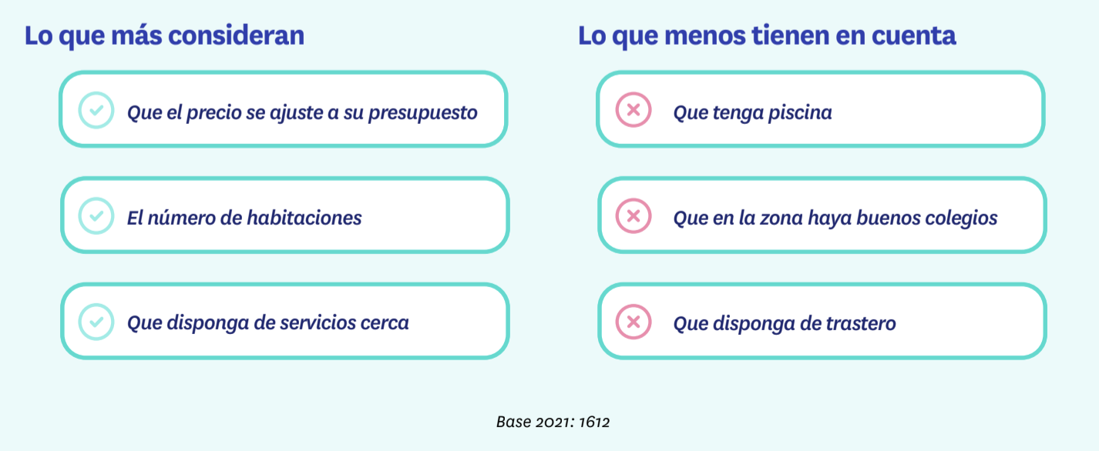

Hay también dos tendencias —todavía ligeras— que entre los jóvenes son más importantes que entre la población general y que en los últimos años parecen estar consolidándose: por un lado, hay más demandantes que están perdiendo el miedo a hacer reformas y, por otro, la eficiencia energética es cada vez más considerada durante la búsqueda. Merece la pena prestarle atención a su evolución futura.

“Las preferencias habitacionales de los menores de 35 años han variado debido al impacto de la pandemia. Los cambios más significativos se dan en el aumento de la demanda sobre la distribución de la vivienda, en la importancia que cobra la terraza y en la búsqueda de que el inmueble sea energéticamente eficiente. Por ello, es importante que nuestro sector inmobiliario tome nota de estas nuevas exigencias por parte de los demandantes más jóvenes, para poder ofrecer una respuesta acorde a los nuevos requisitos”, explica María Matos, directora de Estudios y portavoz de Fotocasa.

En el lado opuesto, en el de los aspectos de la vivienda que menos se tienen en cuenta, continúan siendo los mismos desde 2018. Lo que menos tienen en cuenta es que tenga piscina, que valoran con 3,3 puntos sobre 10.

Seguidamente, las características de la vivienda menos consideradas son: que sea una zona con buenos colegios (media de 4 puntos sobre 10), que tenga trastero (4,3 puntos) y que tenga zonas comunes (4,6 puntos). Son factores que en un público más adulto (y familiar) pueden tener su interés, pero que encaja poco con las prioridades que, por ciclo de vida, tienen estos jóvenes.

Los jóvenes le piden más al inmueble

El proceso de compra se alarga

El proceso de compra no solo es encontrar una vivienda con unas características determinadas o en un lugar concreto, también es el tiempo que se tarda en conseguirlo.
En este sentido, uno de cada dos jóvenes de 18 a 24 años que busca una vivienda en propiedad le ha dedicado un plazo de seis meses o menos. Es un porcentaje importante, pero también son un grupo significativamente menor que hace dos años, cuando eran el 60%; pero se mantiene con respecto a 2020 (50%).

Esta situación pone de manifiesto una dilatación en el proceso de compra entre los jóvenes que también se hace patente en el hecho de que un 25% tarda de seis meses a un año en encontrar vivienda. Hace dos años sólo invertían este tiempo el 16%.

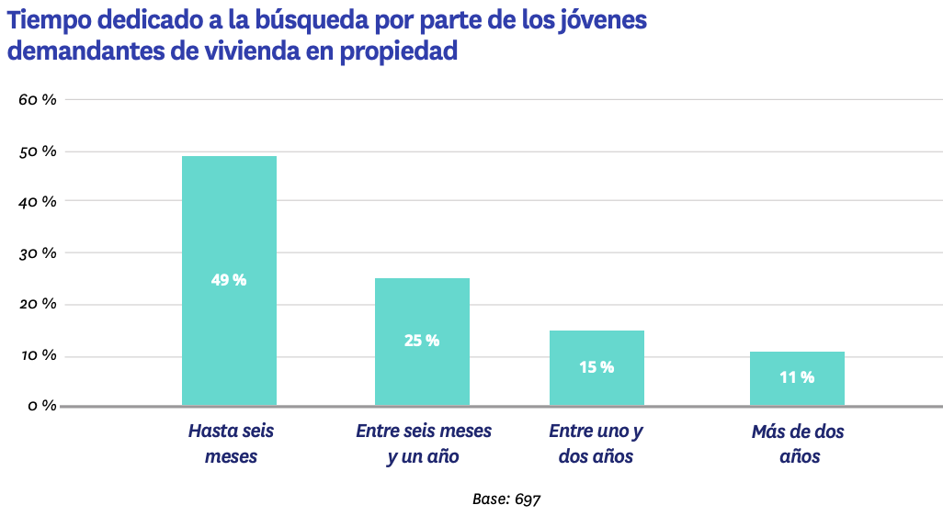

En el otro mercado, en el del arrendamiento, lógicamente los plazos son más breves por las propias características de la oferta y la demanda. Seis de diez jóvenes demandantes de vivienda en alquiler ha dedicado al proceso más de un mes. En este caso, a diferencia de lo que sucede en la compra, el tiempo invertido es similar al de los últimos años: en 2019 eran un 56% los que tardaban menos de un mes y en 2020 eran el 55%.

Si confrontamos estos plazos con las expectativas de estos jóvenes demandantes, entre los que han alquilado o intentado alquiler es mayor la sensación de que el proceso no se prolonga más de lo necesario: un 33% de ellos dice que le ha llevado algo o mucho menos de lo que esperaba, un porcentaje que entre los que han comprado o intentado comprar baja al 22%.

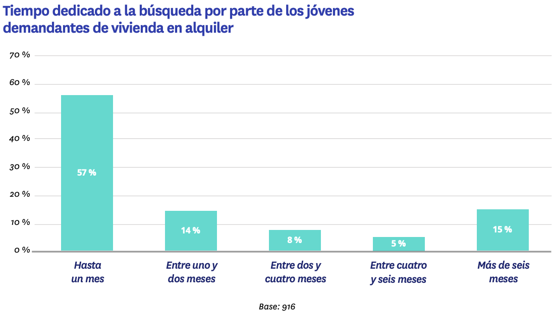

Por el contrario, entre los jóvenes que han comprado o intentado comprar una vivienda existe una mayor sensación de que el proceso se ha dilatado en el tiempo más de lo esperado: el 35% piensa que ha sido algo más o mucho más de lo que esperaba. En el caso de los inquilinos (o aspirantes a serlo), el 29% tiene esta opinión.

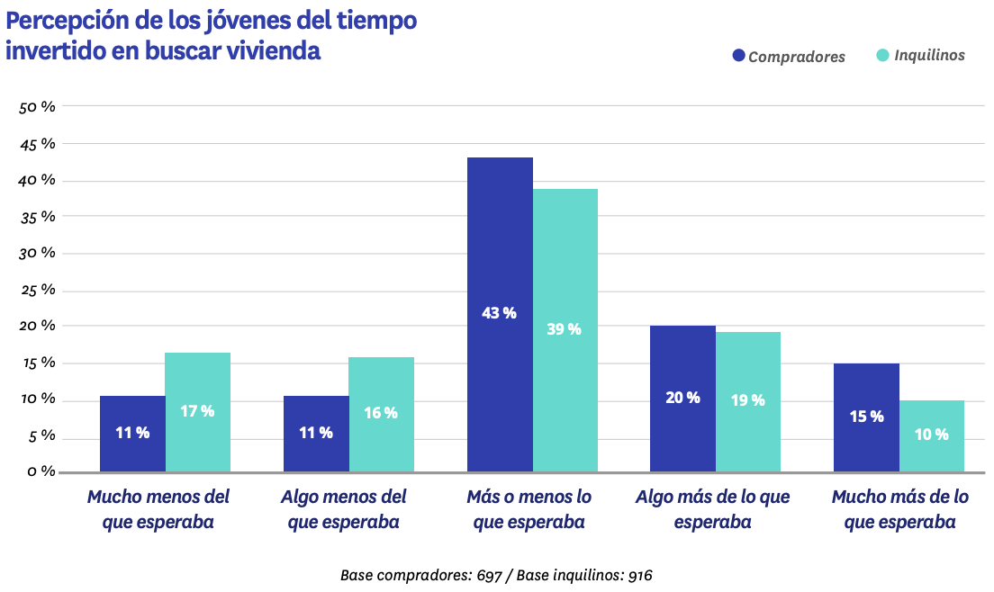

Sobre el informe “Los jóvenes y el mercado de la vivienda en 2021”

El portal inmobiliario Fotocasa ha realizado el informe “Los jóvenes y el mercado de la vivienda en 2021”, en base a un exhaustivo análisis del equipo de Bussiness Analytics de Fotocasa en colaboración con el instituto de investigación The Cocktail Analysis.
El estudio pretende dar continuidad a los informes presentados en 2020, 2019, 2018 y 2017. Al igual que los anteriores estudios, se ha realizado sobre un panel independiente con una muestra de 5.000 personas representativas de la sociedad española y que tienen entre 18 y 75 años, a través de encuestas online que se efectuaron entre febrero y marzo de 2021. Error muestral: +-1,4%

Sobre Fotocasa
Portal inmobiliario que cuenta con inmuebles de segunda mano, promociones de obra nueva y viviendas de alquiler. Cada mes genera un tráfico de 34 millones de visitas (75% a través de dispositivos móviles). Mensualmente elabora el índice inmobiliario Fotocasa, un informe de referencia sobre la evolución del precio medio de la vivienda en España, tanto en venta como en alquiler.
Fotocasa pertenece a Adevinta, una empresa 100% especializada en Marketplace digitales y el único “pure player” del sector a nivel mundial. Con presencia en 12 países de Europa, América Latina y África del Norte, el conjunto de sus plataformas locales recibe un promedio de 1.500 millones de visitas cada mes.
Más información sobre Fotocasa.
En España, Adevinta, antes Schibsted Spain, es una de las principales empresas del sector tecnológico del país y un referente de transformación digital. En sus 40 años de trayectoria en el mercado español de clasificados, los negocios de Adevinta han evolucionado del papel al online hasta convertirse en el referente de Internet en sectores relevantes como inmobiliaria (Fotocasa y habitaclia), empleo (Infojobs.net), motor (coches.net y motos.net) y segunda mano (Milanuncios y vibbo). Sus más de 18 millones de usuarios al mes sitúan Adevinta entre las diez compañías con mayor audiencia de Internet en España (y la mayor empresa digital española). Adevinta cuenta en la actualidad con una plantilla de más de 1.000 empleados en España.

Toda nuestra información la puedes encontrar en nuestra Sala de Prensa.

Llorente y Cuenca Departamento Comunicación Fotocasa
Ramon Torné Anaïs López
rtorne@llorenteycuenca.com comunicacion@fotocasa.es
638 68 19 85 620 66 29 26

Fanny Merino
emerino@llorenteycuenca.com
663 35 69 75

Laura Lázaro
llazaro@llorenteycuenca.com
685 839 655

